高精度惯性测量单元PA-IMU-300

PA-IMU-300是一款完全国产化的高性能、小体积、耐高过载的惯性测量设备，可用于武器的精确导航、控制和动态测量。此系列产品采用完全国产化的MEMS惯性器件，具有高可靠性和高坚固性，在恶劣环境下仍能精密的测量运动载体的角速度和加速度信息，并能提供可靠的姿态信息。

PA-IMU-300具有宽的工作温度范围、宽的带宽、小体积、快速启动、精度高等特点。它可广泛用于武器精确制导与控制、工程装备控制、平台稳定、管道机器人、水下航行器等系统。

# 产品功能和技术参数

## 组成与功能

MEMS惯组由三轴陀螺、三轴加表、三轴倾角、温度传感器、信号处理板、结构及必要的软件组成，用于测量载体的三轴角速率，三轴加速度以及三轴倾角，通过RS-422串口按照约定通讯协议输出经过误差补偿（包括温度补偿、安装失准角补偿、非线性补偿等）的陀螺、加表和倾角数据。

## 主要技术参数

### 陀螺仪技术指标

|  |  |  |
| --- | --- | --- |
| **参数** | **单位** | **PA-IMU-300** |
| **测量范围(可定制)** | °/s | ±400 |
| **零偏稳定性(@Allan方差)** | °/h | 0.5 |
| **零偏稳定性(1s平滑，1σ，室温)** | °/h | 5 |
| **全温范围内零偏误差** | °/h | 20 |
| **随机游走** | °/√h | 0.15 |
| **零偏重复性** | °/h | 10 |
| **零偏加速度敏感度** | °/h/g | 1 |
| **分辨率** | °/h | 2 |
| **标度因数非线性** | ppm | 50 |
| **标度因数重复性** | ppm | 100 |
| **交叉耦合** | % | 0.1 |
| **带宽** | Hz | 250 |

### 加表技术指标

|  |  |  |  |  |
| --- | --- | --- | --- | --- |
| **参数** | **单位** | **PA-IMU-300-1** | **PA-IMU-300-2** | **PA-IMU-300-3** |
| **测量范围(可定制)** | g | ±10 | ±30 | ±50 |
| **零偏稳定性(Allan Variance @25℃)** | mg | 0.05 | 0.1 | 0.15 |
| **零偏稳定性(1s平滑)** | mg | 1 | 5 | 10 |
| **全温范围内零偏误差** | mg | 3 | 6 | 10 |
| **随机游走** | m/s/√h | 0.1 | 0.2 | 0.5 |
| **零偏重复性** | mg | 0.5 | 2 | 5 |
| **标度因数重复性** | ppm | 300 | 300 | 300 |
| **标度因数非线性** | ppm | 100 | 100 | 100 |
| **带宽** | Hz | 100 | 100 | 100 |

### 倾角技术指标

|  |  |  |
| --- | --- | --- |
| **参数** | **单位** | **PA-IMU-300** |
| **测量范围(可定制)** | g | ±1.7 |
| **零偏稳定性(1s平滑)** | mg | 0.5 |
| **随机游走** | m/s/√h | 0.08 |
| **标度因数非线性** | ppm | 250 |

### 电气特性

|  |  |  |
| --- | --- | --- |
| **参数** | **单位** | **PA-IMU-300** |
| **电压** | V | 5 |
| **功耗** | W | 1.5 |
| **波纹** | mV | 100 |

### 环境适应性

|  |  |  |
| --- | --- | --- |
| **参数** | **单位** | **PA-IMU-300** |
| **工作温度** | ℃ | -45~85 |
| **储存温度** | ℃ | -55~105 |
| **振动** | -- | 10~2000Hz，6.06g |
| **冲击** | -- | 5000g,0.1ms |

### 其它

|  |  |  |
| --- | --- | --- |
| **参数** | **单位** | **PA-IMU-300** |
| **重量** | g | 55 |

# 空间坐标系

## 右手定则原则一

MEMS惯组内含三个轴向的空间坐标系，即X、Y和Z，X轴指向电气连接接口方向，Y轴指向惯组左侧，Z轴指向惯组顶面，如图2-1。

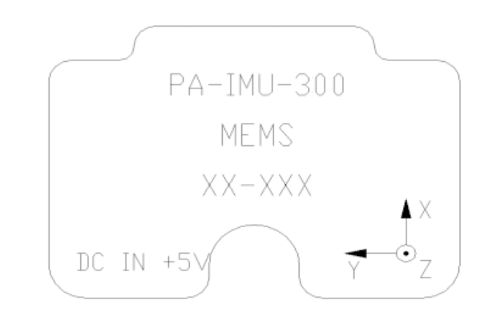

图2-1惯组空间坐标系

惯组的安装要与坐标系的轴向匹配，否则测的角速度数据不准确。遵循‘右手定则原则一’，可以快速的分配并确定坐标系的轴向。伸出右手，分别展开拇指、食指和中指，拇指指的方向是X轴向，食指指的方向是Y轴向，中指指的方向是Z轴向，如图2-2。

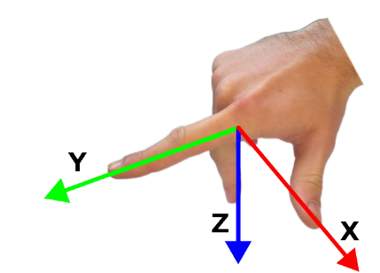

图2-2 右手定则原则一

## 右手定则原则二

惯组中的三个自由度陀螺仪可测三个方向的角速度。遵循‘右手定则原则二’，可以快速的确定坐标轴轴向旋转的角速度方向。伸出右手，展开拇指，拇指指的方向是轴向，其它四指弯曲指向的方向就是拇指指的轴向旋转的角速度方向，如图2-3。

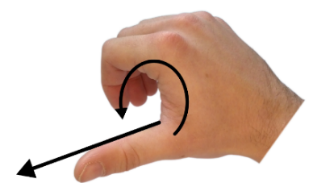

图2-3 右手定则原则二

# 结构安装

KT-EX6-1x（x表示A、B、C、D）惯组的外形图，见图3-1。

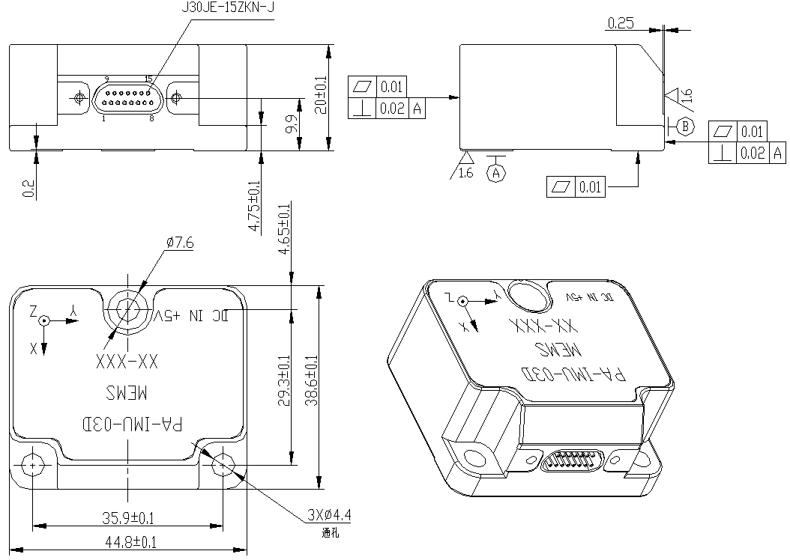

图3-1惯组外形图

图中“PA-IMU-300-X”为产品代号”，其中“A”代表惯性传感器型号，目前已有的型号分别是A，B，C，D，PA-IMU-300只是其中的一种。“-X”代表敏感元件量程，分别有“-1，-2……-10”，目前已有的量程分别是-1对应的10g加表，-2对应的30g加表，-3对应的50g加表。

“XX-XXX”为产品编号。

KT-EX6-1x惯组通过3个Φ4.4的通孔安装，采用3个M4螺钉（加弹垫、平垫）进行安装。接插件安装时，插头应与插座锁紧，电缆应固定。图中、为惯组的安装基准面。

建议与基准面相对的安装面平面度不大于0.02mm，垂直度不大于0.04mm，表面粗糙度不大于0.8μm。

# 电气特性

## 电气接口

PA-IMU-300惯组的电气连接器型号为J30JE-15ZKN-J，与之配套的接插件型号为J30J-15TJ。接点具体分配见下表4-1和图4-1。

表4-1 J30JE-15ZKN-J接点分配

|  |  |  |  |
| --- | --- | --- | --- |
| 接点号 | 针脚定义 | 类型 | 说明 |
| 1 | TxD- | OUTPUT | 产品RS422输出接口负端 |
| 2 | RxD- | INPUT | 产品RS422接收接口负端 |
| 4 | TOV | OUTPUT | 同步信号(1) |
| 5 | NRST | INPUT | 复位信号(2) |
| 8 | VSUP | SUPPLY | 产品供电正端，直流稳压电源 |
| 9 | TxD+ | OUTPUT | 产品RS422输出接口正端 |
| 10 | RxD+ | INPUT | 产品RS422接收接口正端 |
| 11 | ExtTrig | INPUT | 外部触发源(3) |
| 15 | GND | SUPPLY | 产品地，电源地和串口地 |
| 3、6~7、12~14 | 厂家预留 | / | / |

注意：

* 1. 同步信号需要根据需求特别配置，默认的惯组无此配置，需悬空。
  2. 复位信号需要根据需求特别配置，默认的惯组无此配置，需悬空。
  3. 外部触发源需要根据需求特别配置，默认的惯组无此配置，需悬空。

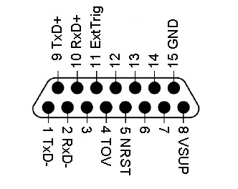

图4-1接插件节点配置图(从产品外看)

## 电气接口连接

PA-IMU-300惯组的使用非常简单。如果不需要特别配置的附加功能，惯组上电后2s左右，会通过RS422通讯接口协议发送数据。图4-2是PA-IMU-300惯组的简单互联接线图。



图4-2 电气连接 1

如果要将PA-IMU-300惯组的所有功能都使用，需要按照图4-3与惯组互联接线。



图4-3电气连接 2

## 附加功能一：复位

PA-IMU-300惯组有一个独立的数字输入引脚(NRST)，如果惯组完成了特定的配置，能够在不重新上电的条件下复位PA-IMU-300。NRST信号的触发方式可根据需求特别定义。

## 附加功能二：外部触发

PA-IMU-300惯组有一个独立的数字输入引脚(ExtTrig)，如果惯组完成了特定的配置，当收到外部触发源信号并产生中断，能够通过RS422通讯接口协议发送数据，发送数据的频率同步ExtTrig信号频率。但是有两种特殊情况，发送数据不受外部触发源的影响：

* 1. 在正常模式下，给惯组发送指令’C’，测试RS422接口，惯组将传送配置数据流，不受外部触发源的影响。
  2. 在上电初始化状态，惯组发送初始化状态数据，不受外部触发源的影响。

图4-4是外部触发源发送数据的时序图，惯组的采样频率是2000Hz，外部触发源不得高于采样频率，Latency是触发数据发送延迟。

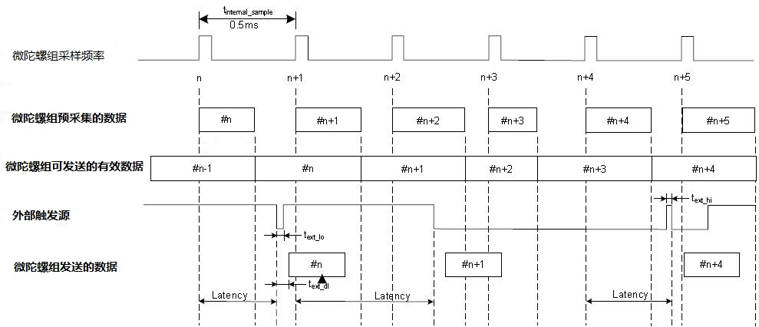

图4-4 外部触发时序图

## 附加功能三：同步

PA-IMU-300惯组有一个独立的数字输出引脚(TOV)，如果惯组完成了特定的配置，可以输出特定频率得信号，可以提供一个同步信号。图4-5是不含外部触发源的同步时序图，图4-6是含外部触发源的同步时序图，采样频率都是2000Hz。

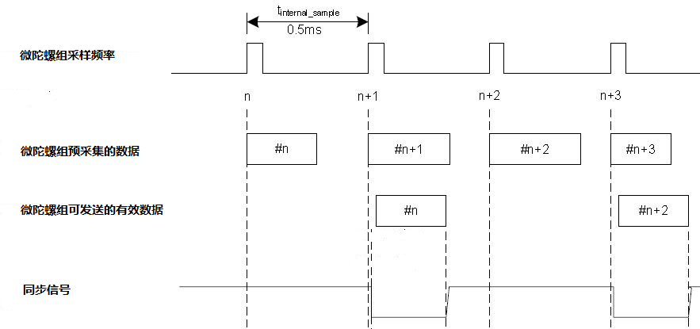

图4-5同步信号时序 1

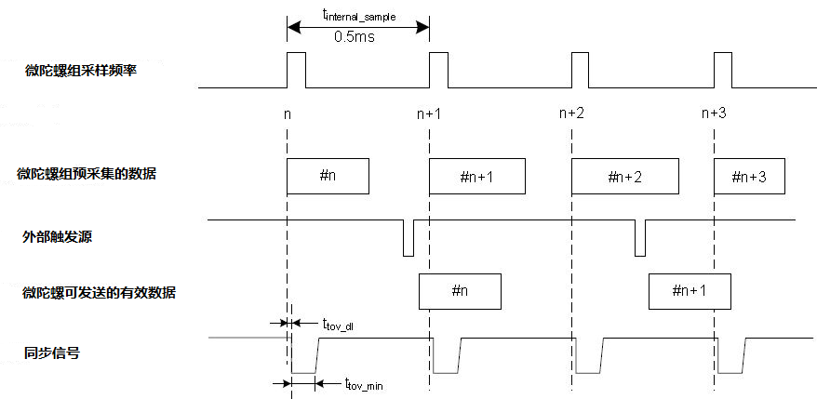

图4-6同步信号时序 2

# 通讯接口

## 通讯接口

通过串行通信接口与处理电路单元通信，采用RS-422标准，8位数据位，1位停止位，无校验位。传输波特率和数据更新率都能够通过软件配置，表5-1是传输波特率对应的最大数据更新率。

***产品缺省状态下***，通讯协议为：**波特率921600bps，8位数据位，1位停止位，无校验位，“陀螺+加表+温度”数据帧（帧ID=0xA5），更新率1000Hz。**

表5-1 最大数据更新率

|  |  |  |  |
| --- | --- | --- | --- |
| **波特率**  **数据帧格式标识符** | **帧标识符** | **460800 bps** | **921600 bps** |
| **‘陀螺’数据帧** | 0x90 | 2000Hz | 1000 Hz |
| **‘陀螺 + 加表’数据帧** | 0x91 | 2000 Hz | 1000 Hz |
| **‘陀螺 +倾角’数据帧** | 0x92 | 1000 Hz | 1000 Hz |
| **‘陀螺 + 加表 + 倾角’数据帧** | 0x93 | 1000 HZ | 1000 Hz |
| **‘陀螺 + 温度’数据帧** | 0x94 | 1000 Hz | 1000 Hz |
| **‘陀螺 + 加表 + 温度’数据帧** | 0xA5 | 500 Hz | 1000 Hz |
| **‘陀螺 +** **倾角 + 温度’数据帧** | 0xA6 | 500 Hz | 1000 Hz |
| **‘陀螺 + 加表 + 倾角 + 温度’数据帧** | 0xA7 | 500 Hz | 1000 Hz |

## 数据帧格式

每个周期惯组发送的数据，数据格式可以参照配套的上位机使用说明书配置对应的数据帧格式，所有格式见下表。

表5-2 ‘陀螺’数据帧格式

|  |  |  |  |  |  |
| --- | --- | --- | --- | --- | --- |
| 序号 | 参数名称 | 有效范围 | 字节 | 比例尺 | 备注 |
| 1 | 帧头 | 0x90 | 1 | —— | 数据包头 |
| 2 | X轴角速度 | [-400，400] | 3 |  | 单位：°/s，先高后低，第一个字节的最高位为符号位。具体算法见说明1。 |
| 3 | Y轴角速度 | [-400，400] | 3 |  | 单位：°/s，先高后低，第一个字节的最高位为符号位。具体算法见说明1。 |
| 4 | Z轴角速度 | [-400，400] | 3 |  | 单位：°/s，先高后低，第一个字节的最高位为符号位。具体算法见说明1。 |
| 5 | 陀螺状态 | —— | 1 | —— | 全0为正常，具体定义见表5-10。 |
| 6 | 帧计数器 | [0，255] | 1 | 1 | 0－255连续计数 |
| 7 | 延时 |  | 2 |  | 单位：us，先高后低，第一个字节的最高位为符号位。具体算法见说明5。 |
| 8 | CRC32 | —— | 4 | —— | CRC32校验，见说明6 |

表5-3 ‘陀螺 + 加表’数据帧格式

|  |  |  |  |  |  |
| --- | --- | --- | --- | --- | --- |
| 序号 | 参数名称 | 有效范围 | 字节 | 比例尺 | 备注 |
| 1 | 帧头 | 0x91 | 1 | —— | 数据包头 |
| 2 | X轴角速度 | [-400，400] | 3 |  | 单位：°/s，先高后低，第一个字节的最高位为符号位。具体算法见说明1。 |
| 3 | Y轴角速度 | [-400，400] | 3 |  | 单位：°/s，先高后低，第一个字节的最高位为符号位。具体算法见说明1。 |
| 4 | Z轴角速度 | [-400，400] | 3 |  | 单位：°/s，先高后低，第一个字节的最高位为符号位。具体算法见说明1。 |
| 5 | 陀螺状态 | —— | 1 | —— | 全0为正常，具体定义见表5-10。 |
| 6 | X轴加速度 | [-10，10] | 3 |  | 单位：g，先高后低，第一个字节的最高位为符号位。具体算法见说明2。根据加表量程不同，使用不同的比例尺。 |
| [-30，30] |  |
| [-50，50] |  |
| 7 | Y轴加速度 | [-10，10] | 3 |  | 单位：g，先高后低，第一个字节的最高位为符号位。具体算法见说明2。根据加表量程不同，使用不同的比例尺。 |
| [-30，30] |  |
| [-50，50] |  |
| 8 | Z轴加速度 | [-10，10] | 3 |  | 单位：g，先高后低，第一个字节的最高位为符号位。具体算法见说明2。根据加表量程不同，使用不同的比例尺。 |
| [-30，30] |  |
| [-50，50] |  |
| 9 | 加表状态 | [-50，50] | 1 | —— | 全0为正常，具体定义见表5-10。 |
| 10 | 帧计数器 | [0，255] | 1 | 1 | 0－255连续计数 |
| 11 | 延时 |  | 2 |  | 单位：us，先高后低，第一个字节的最高位为符号位。具体算法见说明5。 |
| 12 | CRC32 | —— | 4 | —— | CRC32校验，见说明6 |

表5-4 ‘陀螺 + 倾角’数据帧格式

|  |  |  |  |  |  |
| --- | --- | --- | --- | --- | --- |
| 序号 | 参数名称 | 有效范围 | 字节 | 比例尺 | 备注 |
| 1 | 帧头 | 0x92 | 1 | —— | 数据包头 |
| 2 | X轴角速度 | [-400，400] | 3 |  | 单位：°/s，先高后低，第一个字节的最高位为符号位。具体算法见说明1。 |
| 3 | Y轴角速度 | [-400，400] | 3 |  | 单位：°/s，先高后低，第一个字节的最高位为符号位。具体算法见说明1。 |
| 4 | Z轴角速度 | [-400，400] | 3 |  | 单位：°/s，先高后低，第一个字节的最高位为符号位。具体算法见说明1。 |
| 5 | 陀螺状态 | —— | 1 | —— | 全0为正常，具体定义见表5-10。 |
| 6 | X轴倾角 | [-1.7，1.7] | 3 |  | 单位：g，先高后低，第一个字节的最高位为符号位。具体算法见说明3。 |
| 7 | Y轴倾角 | [-1.7，1.7] | 3 |  | 单位：g，先高后低，第一个字节的最高位为符号位。具体算法见说明3。 |
| 8 | Z轴倾角 | [-1.7，1.7] | 3 |  | 单位：g，先高后低，第一个字节的最高位为符号位。具体算法见说明3。 |
| 9 | 倾角状态 | —— | 1 | —— | 全0为正常，具体定义见表5-10。 |
| 10 | 帧计数器 | [0，255] | 1 | 1 | 0－255连续计数 |
| 11 | 延时 |  | 2 |  | 单位：us，先高后低，第一个字节的最高位为符号位。具体算法见说明5。 |
| 12 | CRC32 | —— | 4 | —— | CRC32校验，见说明6 |

表5-5 ‘陀螺 + 加表 + 倾角’数据帧格式

|  |  |  |  |  |  |
| --- | --- | --- | --- | --- | --- |
| 序号 | 参数名称 | 有效范围 | 字节 | 比例尺 | 备注 |
| 1 | 帧头 | 0x93 | 1 | —— | 数据包头 |
| 2 | X轴角速度 | [-400，400] | 3 |  | 单位：°/s，先高后低，第一个字节的最高位为符号位。具体算法见说明1。 |
| 3 | Y轴角速度 | [-400，400] | 3 |  | 单位：°/s，先高后低，第一个字节的最高位为符号位。具体算法见说明1。 |
| 4 | Z轴角速度 | [-400，400] | 3 |  | 单位：°/s，先高后低，第一个字节的最高位为符号位。具体算法见说明1。 |
| 5 | 陀螺状态 | —— | 1 | —— | 全0为正常，具体定义见表5-10。 |
| 6 | X轴加速度 | [-10，10] | 3 |  | 单位：g，先高后低，第一个字节的最高位为符号位。具体算法见说明2。根据加表量程不同，使用不同的比例尺。 |
| [-30，30] |  |
| [-50，50] |  |
| 7 | Y轴加速度 | [-10，10] | 3 |  | 单位：g，先高后低，第一个字节的最高位为符号位。具体算法见说明2。根据加表量程不同，使用不同的比例尺。 |
| [-30，30] |  |
| [-50，50] |  |
| 8 | Z轴加速度 | [-10，10] | 3 |  | 单位：g，先高后低，第一个字节的最高位为符号位。具体算法见说明2。根据加表量程不同，使用不同的比例尺。 |
| [-30，30] |  |
| [-50，50] |  |
| 9 | 加表状态 | —— | 1 | —— | 全0为正常，具体定义见表5-10。 |
| 10 | X轴倾角 | [-1.7，1.7] | 3 |  | 单位：g，先高后低，第一个字节的最高位为符号位。具体算法见说明3。 |
| 11 | Y轴倾角 | [-1.7，1.7] | 3 |  | 单位：g，先高后低，第一个字节的最高位为符号位。具体算法见说明3。 |
| 12 | Z轴倾角 | [-1.7，1.7] | 3 |  | 单位：g，先高后低，第一个字节的最高位为符号位。具体算法见说明3。 |
| 13 | 倾角状态 | —— | 1 | —— | 全0为正常，具体定义见表5-10。 |
| 14 | 帧计数器 | [0，255] | 1 | 1 | 0－255连续计数 |
| 15 | 延时 |  | 2 |  | 单位：us，先高后低，第一个字节的最高位为符号位。具体算法见说明5。 |
| 16 | CRC32 | —— | 4 | —— | CRC32校验，见说明6 |

表5-6 ‘陀螺 + 温度’数据帧格式

|  |  |  |  |  |  |
| --- | --- | --- | --- | --- | --- |
| 序号 | 参数名称 | 有效范围 | 字节 | 比例尺 | 备注 |
| 1 | 帧头 | 0x94 | 1 | —— | 数据包头 |
| 2 | X轴角速度 | [-400，400] | 3 |  | 单位：°/s，先高后低，第一个字节的最高位为符号位。具体算法见说明1。 |
| 3 | Y轴角速度 | [-400，400] | 3 |  | 单位：°/s，先高后低，第一个字节的最高位为符号位。具体算法见说明1。 |
| 4 | Z轴角速度 | [-400，400] | 3 |  | 单位：°/s，先高后低，第一个字节的最高位为符号位。具体算法见说明1。 |
| 5 | 陀螺状态 | —— | 1 | —— | 全0为正常，具体定义见表5-10。 |
| 6 | X轴陀螺温度 | [-128，128] | 2 |  | 单位：℃，先高后低，第一个字节的最高位为符号位。具体算法见说明4。 |
| 7 | Y轴陀螺温度 | [-128，128] | 2 |  | 单位：℃，先高后低，第一个字节的最高位为符号位。具体算法见说明4。 |
| 8 | Z轴陀螺温度 | [-128，128] | 2 |  | 单位：℃，先高后低，第一个字节的最高位为符号位。具体算法见说明4。 |
| 9 | 陀螺温度计状态 | —— | 1 | —— | 全0为正常，具体定义见表5-10。 |
| 10 | 帧计数器 | [0，255] | 1 | 1 | 0－255连续计数 |
| 11 | 延时 |  | 2 |  | 单位：us，先高后低，第一个字节的最高位为符号位。具体算法见说明5。 |
| 12 | CRC32 | —— | 4 | —— | CRC32校验，见说明6 |

表5-7 陀螺 + 加表 + 温度’数据帧格式

|  |  |  |  |  |  |
| --- | --- | --- | --- | --- | --- |
| 序号 | 参数名称 | 有效范围 | 字节 | 比例尺 | 备注 |
| 1 | 帧头 | 0xA5 | 1 | —— | 数据包头 |
| 2 | X轴角速度 | [-400，400] | 3 |  | 单位：°/s，先高后低，第一个字节的最高位为符号位。具体算法见说明1。 |
| 3 | Y轴角速度 | [-400，400] | 3 |  | 单位：°/s，先高后低，第一个字节的最高位为符号位。具体算法见说明1。 |
| 4 | Z轴角速度 | [-400，400] | 3 |  | 单位：°/s，先高后低，第一个字节的最高位为符号位。具体算法见说明1。 |
| 5 | 陀螺状态 | —— | 1 | —— | 全0为正常，具体定义见表5-10。 |
| 6 | X轴加速度 | [-10，10] | 3 |  | 单位：g，先高后低，第一个字节的最高位为符号位。具体算法见说明2。根据加表量程不同，使用不同的比例尺。 |
| [-30，30] |  |
| [-50，50] |  |
| 7 | Y轴加速度 | [-10，10] | 3 |  | 单位：g，先高后低，第一个字节的最高位为符号位。具体算法见说明2。根据加表量程不同，使用不同的比例尺。 |
| [-30，30] |  |
| [-50，50] |  |
| 8 | Z轴加速度 | [-10，10] | 3 |  | 单位：g，先高后低，第一个字节的最高位为符号位。具体算法见说明2。根据加表量程不同，使用不同的比例尺。 |
| [-30，30] |  |
| [-50，50] |  |
| 9 | 加表状态 | —— | 1 | —— | 全0为正常，具体定义见表5-10。 |
| 10 | X轴陀螺温度 | [-128，128] | 2 |  | 单位：℃，先高后低，第一个字节的最高位为符号位。具体算法见说明4。 |
| 11 | Y轴陀螺温度 | [-128，128] | 2 |  | 单位：℃，先高后低，第一个字节的最高位为符号位。具体算法见说明4。 |
| 12 | Z轴陀螺温度 | [-128，128] | 2 |  | 单位：℃，先高后低，第一个字节的最高位为符号位。具体算法见说明4。 |
| 13 | 陀螺温度计状态 | —— | 1 | —— | 全0为正常，具体定义见表5-10。 |
| 14 | X轴加表温度 | [-128，128] | 2 |  | 单位：℃，先高后低，第一个字节的最高位为符号位。具体算法见说明4。 |
| 15 | Y轴加表温度 | [-128，128] | 2 |  | 单位：℃，先高后低，第一个字节的最高位为符号位。具体算法见说明4。 |
| 16 | Z轴加表温度 | [-128，128] | 2 |  | 单位：℃，先高后低，第一个字节的最高位为符号位。具体算法见说明4。 |
| 17 | 加表温度计状态 | —— | 1 | —— | 全0为正常，具体定义见表5-10。 |
| 18 | 帧计数器 | [0，255] | 1 | 1 | 0－255连续计数 |
| 19 | 延时 |  | 2 |  | 单位：us，先高后低，第一个字节的最高位为符号位。具体算法见说明5。 |
| 20 | CRC32 | —— | 4 | —— | CRC32校验，见说明6 |

表5-8 ‘陀螺 + 倾角 + 温度’数据帧数据帧格式

|  |  |  |  |  |  |
| --- | --- | --- | --- | --- | --- |
| 序号 | 参数名称 | 有效范围 | 字节 | 比例尺 | 备注 |
| 1 | 帧头 | 0xA6 | 1 | —— | 数据包头 |
| 2 | X轴角速度 | [-400，400] | 3 |  | 单位：°/s，先高后低，第一个字节的最高位为符号位。具体算法见说明1。 |
| 3 | Y轴角速度 | [-400，400] | 3 |  | 单位：°/s，先高后低，第一个字节的最高位为符号位。具体算法见说明1。 |
| 4 | Z轴角速度 | [-400，400] | 3 |  | 单位：°/s，先高后低，第一个字节的最高位为符号位。具体算法见说明1。 |
| 5 | 陀螺仪状态 | —— | 1 | —— | 全0为正常，具体定义见表5-10。 |
| 6 | X轴倾角 | [-1.7，1.7] | 3 |  | 单位：g，先高后低，第一个字节的最高位为符号位。具体算法见说明3。 |
| 7 | Y轴倾角 | [-1.7，1.7] | 3 |  | 单位：g，先高后低，第一个字节的最高位为符号位。具体算法见说明3。 |
| 8 | Z轴倾角 | [-1.7，1.7] | 3 |  | 单位：g，先高后低，第一个字节的最高位为符号位。具体算法见说明3。 |
| 9 | 倾角状态 | —— | 1 | —— | 全0为正常，具体定义见表5-10。 |
| 10 | X轴陀螺温度 | [-128，128] | 2 |  | 单位：℃，先高后低，第一个字节的最高位为符号位。具体算法见说明4。 |
| 11 | Y轴陀螺温度 | [-128，128] | 2 |  | 单位：℃，先高后低，第一个字节的最高位为符号位。具体算法见说明4。 |
| 12 | Z轴陀螺温度 | [-128，128] | 2 |  | 单位：℃，先高后低，第一个字节的最高位为符号位。具体算法见说明4。 |
| 13 | 陀螺温度计状态 | —— | 1 | —— | 全0为正常，具体定义见表5-10。 |
| 14 | X轴倾角温度 | [-128，128] | 2 |  | 单位：℃，先高后低，第一个字节的最高位为符号位。具体算法见说明4。 |
| 15 | Y轴倾角温度 | [-128，128] | 2 |  | 单位：℃，先高后低，第一个字节的最高位为符号位。具体算法见说明4。 |
| 16 | Z轴倾角温度 | [-128，128] | 2 |  | 单位：℃，先高后低，第一个字节的最高位为符号位。具体算法见说明4。 |
| 17 | 倾角温度计状态 | —— | 1 | —— | 全0为正常，具体定义见表5-10。 |
| 18 | 帧计数器 | [0，255] | 1 | 1 | 0－255连续计数 |
| 19 | 延时 |  | 2 |  | 单位：us，先高后低，第一个字节的最高位为符号位。具体算法见说明5。 |
| 20 | CRC32 | —— | 4 | —— | CRC32校验，见说明6 |

表5-9 ‘陀螺 + 加表 + 倾角 + 温度’数据帧格式

|  |  |  |  |  |  |
| --- | --- | --- | --- | --- | --- |
| 序号 | 参数名称 | 有效范围 | 字节 | 比例尺 | 备注 |
| 1 | 帧头 | 0xA7 | 1 | —— | 数据包头 |
| 2 | X轴角速度 | [-400，400] | 3 |  | 单位：°/s，先高后低，第一个字节的最高位为符号位。具体算法见说明1。 |
| 3 | Y轴角速度 | [-400，400] | 3 |  | 单位：°/s，先高后低，第一个字节的最高位为符号位。具体算法见说明1。 |
| 4 | Z轴角速度 | [-400，400] | 3 |  | 单位：°/s，先高后低，第一个字节的最高位为符号位。具体算法见说明1。 |
| 5 | 陀螺仪状态 | —— | 1 | —— | 全0为正常，具体定义见表5-10。 |
| 6 | X轴加速度 | [-10，10] | 3 |  | 单位：g，先高后低，第一个字节的最高位为符号位。具体算法见说明2。根据加表量程不同，使用不同的比例尺。 |
| [-30，30] |  |
| [-50，50] |  |
| 7 | Y轴加速度 | [-10，10] | 3 |  | 单位：g，先高后低，第一个字节的最高位为符号位。具体算法见说明2。根据加表量程不同，使用不同的比例尺。 |
| [-30，30] |  |
| [-50，50] |  |
| 8 | Z轴加速度 | [-10，10] | 3 |  | 单位：g，先高后低，第一个字节的最高位为符号位。具体算法见说明2。根据加表量程不同，使用不同的比例尺。 |
| [-30，30] |  |
| [-50，50] |  |
| 9 | 加表状态 | —— | 1 | —— | 全0为正常，具体定义见表5-10。 |
| 10 | X轴倾角 | [-1.7，1.7] | 3 |  | 单位：g，先高后低，第一个字节的最高位为符号位。具体算法见说明3。 |
| 11 | Y轴倾角 | [-1.7，1.7] | 3 |  | 单位：g，先高后低，第一个字节的最高位为符号位。具体算法见说明3。 |
| 12 | Z轴倾角 | [-1.7，1.7] | 3 |  | 单位：g，先高后低，第一个字节的最高位为符号位。具体算法见说明3。 |
| 13 | 倾角状态 | —— | 1 | —— | 全0为正常，具体定义见表5-10。 |
| 14 | X轴陀螺温度 | [-128，128] | 2 |  | 单位：℃，先高后低，第一个字节的最高位为符号位。具体算法见说明4。 |
| 15 | Y轴陀螺温度 | [-128，128] | 2 |  | 单位：℃，先高后低，第一个字节的最高位为符号位。具体算法见说明4。 |
| 16 | Z轴陀螺温度 | [-128，128] | 2 |  | 单位：℃，先高后低，第一个字节的最高位为符号位。具体算法见说明4。 |
| 17 | 陀螺温度计状态 | —— | 1 | —— | 全0为正常，具体定义见表5-10。 |
| 18 | X轴加表温度 | [-128，128] | 2 |  | 单位：℃，先高后低，第一个字节的最高位为符号位。具体算法见说明4。 |
| 19 | Y轴加表温度 | [-128，128] | 2 |  | 单位：℃，先高后低，第一个字节的最高位为符号位。具体算法见说明4。 |
| 20 | Z轴加表温度 | [-128，128] | 2 |  | 单位：℃，先高后低，第一个字节的最高位为符号位。具体算法见说明4。 |
| 21 | 加表温度计状态 | —— | 1 | —— | 全0为正常，具体定义见表5-10。 |
| 22 | X轴倾角温度 | [-128，128] | 2 |  | 单位：℃，先高后低，第一个字节的最高位为符号位。具体算法见说明4。 |
| 23 | Y轴倾角温度 | [-128，128] | 2 |  | 单位：℃，先高后低，第一个字节的最高位为符号位。具体算法见说明4。 |
| 24 | Z轴倾角温度 | [-128，128] | 2 |  | 单位：℃，先高后低，第一个字节的最高位为符号位。具体算法见说明4。 |
| 25 | 倾角温度计状态 | —— | 1 | —— | 全0为正常，具体定义见表5-10。 |
| 26 | 帧计数器 | [0，255] | 1 | 1 | 0－255连续计数 |
| 27 | 延时 |  | 2 |  | 单位：us，先高后低，第一个字节的最高位为符号位。具体算法见说明5。 |
| 28 | CRC32 | —— | 4 | —— | CRC32校验，见说明6 |

说明：

1）陀螺角速度输出[°/s]=，数据位格式见图5-1；

其中：为陀螺每轴角速度输出三个字节中的高八位；

为陀螺每轴角速度输出三个字节中的中间八位；

为陀螺每轴角速度输出三个字节中的低八位。



图5-1 将陀螺角速度输出转换为[°/s]

2）加速度速度输出[g]=；



其中：为加速度计每轴角速度输出三个字节中的高八位；



为加速度计每轴角速度输出三个字节中的中间八位；



为加速度计每轴角速度输出三个字节中的低八位。



X为加表比例尺指数，10g、30g和50g加表对应X为19,18和17。

3）倾角速度输出[g]=；



其中：为倾角每轴角速度输出三个字节中的高八位；



为倾角每轴角速度输出三个字节中的中间八位；



为倾角每轴角速度输出三个字节中的低八位。



4）温度输出[℃]=，数据位格式见图5-2。

其中：为每轴温度输出两个字节中的高八位；

为每轴温度输出两个字节中的低八位。



图5-2 将温度输出转换为[℃]

5）延时时间输出[us]= 

其中：T1为延时时间输出两个字节中的高八位；

T2为延迟时间输出两个字节中的低八位。

6）CRC校验方法

CRC采用标准CRC-32多项式：



根据该多项式生成的表格和查表函数代码清单见附录B。

## 自检功能和工作状态实时输出功能

产品具有自检功能和工作状态实时输出功能，数据帧中包含一个表示状态的字节，在上电启动完成后开始实时输出产品工作状态信息。状态位的定义如表5-10所示。

表5-10产品状态位定义

|  |  |
| --- | --- |
| 位 | 定义 |
| 7 | 0=正常，1=全系统异常 |
| 6 | 0=正常，1=启动中 |
| 5 | 0=正常，1=外部环境异常 |
| 4 | 0=正常，1=三轴超出使用条件 |
| 3 | 0=正常，1=三轴输出有错误 |
| 2 | 0=正常，1=Z轴超出使用条件或错误 |
| 1 | 0=正常，1=Y轴超出使用条件或错误 |
| 0 | 0=正常，1=X轴超出使用条件或错误 |

# 功能性测试

## 所需测试设备和仪表

测试中所需设备和仪表有：直流稳压电源、计算机、转台、测试工装、测试电缆。

## 功能性测试

产品处于静止状态，使用直流稳压电源为产品供电，供电要求满足1.2.2要求，产品具体连线方式如下图6-1。按照通讯协议接收数据，用上位机接收软件接收并显示产品的角速度输出。

分别绕X、Y、Z正向旋转陀螺组合（有条件时，可以用转台输入，无条件时，可以用手旋转），可以监测到相应轴的角速度输出为正向角速率。分别绕X、Y、Z反向旋转产品，可以监测到相应轴的角速度输出为负向角速率。说明产品的角速度输出极性正确。在静止条件下，产品输出的三个角速率值应在0deg/s附近。

分别将X、Y、Z正向超上，可以监测到相应轴的加速度输出为1g。在静止条件下，产品两个轴输出的加速度大约为0g，第三个轴输出的加速度大约为1g。



图6-1惯组测试连接示意图

# 使用维护要求

使用前，必须检查系统安装位置，保证安装正确。仔细检查各信号线的连接，保证连接正确。

加电前，应对电缆网接点、电源的数值进行检查，电源极性禁止反接。

使用中，系统机械地应保证良好接地。

本产品内含精密仪器，禁止磕碰跌落。

本产品应存放在温度为（15～35）℃，相对湿度不大于75%，且无酸碱无腐蚀性气体并通风良好的库房中。

**附录A 装箱清单**

PA-IMU-300惯组产品配套表

|  |  |  |  |  |
| --- | --- | --- | --- | --- |
| 序号 | 名称 | 数量 | 单位 | 备注 |
| 1 | PA-IMU-300产品 | 1 | 台 |  |
| 2 | 产品合格证 | 1 | 份 |  |
| 3 | 使用说明书 | 1 | 份 |  |
| 4 | 装箱清单 | 1 | 份 |  |
| 5 | 产品包装箱 | 1 | 个 |  |

**附录B CRC查询表和查表函数**

B1 CRC32的查询表

static Uint32 crc_table[256]={

0x00000000, 0x04c11db7, 0x09823b6e, 0x0d4326d9, 0x130476dc, 0x17c56b6b, 0x1a864db2, 0x1e475005, 0x2608edb8, 0x22c9f00f, 0x2f8ad6d6, 0x2b4bcb61, 0x350c9b64, 0x31cd86d3, 0x3c8ea00a, 0x384fbdbd,0x4c11db70, 0x48d0c6c7, 0x4593e01e, 0x4152fda9, 0x5f15adac, 0x5bd4b01b, 0x569796c2, 0x52568b75, 0x6a1936c8, 0x6ed82b7f, 0x639b0da6, 0x675a1011, 0x791d4014, 0x7ddc5da3, 0x709f7b7a, 0x745e66cd,0x9823b6e0, 0x9ce2ab57, 0x91a18d8e, 0x95609039, 0x8b27c03c, 0x8fe6dd8b, 0x82a5fb52, 0x8664e6e5, 0xbe2b5b58, 0xbaea46ef, 0xb7a96036, 0xb3687d81, 0xad2f2d84, 0xa9ee3033, 0xa4ad16ea, 0xa06c0b5d, 0xd4326d90, 0xd0f37027, 0xddb056fe, 0xd9714b49, 0xc7361b4c, 0xc3f706fb, 0xceb42022, 0xca753d95, 0xf23a8028, 0xf6fb9d9f, 0xfbb8bb46, 0xff79a6f1, 0xe13ef6f4, 0xe5ffeb43, 0xe8bccd9a, 0xec7dd02d,0x34867077, 0x30476dc0, 0x3d044b19, 0x39c556ae, 0x278206ab, 0x23431b1c, 0x2e003dc5, 0x2ac12072, 0x128e9dcf, 0x164f8078, 0x1b0ca6a1, 0x1fcdbb16, 0x018aeb13, 0x054bf6a4, 0x0808d07d, 0x0cc9cdca,0x7897ab07, 0x7c56b6b0, 0x71159069, 0x75d48dde, 0x6b93dddb, 0x6f52c06c, 0x6211e6b5, 0x66d0fb02, 0x5e9f46bf, 0x5a5e5b08, 0x571d7dd1, 0x53dc6066, 0x4d9b3063, 0x495a2dd4, 0x44190b0d, 0x40d816ba,0xaca5c697, 0xa864db20, 0xa527fdf9, 0xa1e6e04e, 0xbfa1b04b, 0xbb60adfc, 0xb6238b25, 0xb2e29692, 0x8aad2b2f, 0x8e6c3698, 0x832f1041, 0x87ee0df6, 0x99a95df3, 0x9d684044, 0x902b669d, 0x94ea7b2a,0xe0b41de7, 0xe4750050, 0xe9362689, 0xedf73b3e, 0xf3b06b3b, 0xf771768c, 0xfa325055, 0xfef34de2, 0xc6bcf05f, 0xc27dede8, 0xcf3ecb31, 0xcbffd686, 0xd5b88683, 0xd1799b34, 0xdc3abded, 0xd8fba05a,0x690ce0ee, 0x6dcdfd59, 0x608edb80, 0x644fc637, 0x7a089632, 0x7ec98b85, 0x738aad5c, 0x774bb0eb, 0x4f040d56, 0x4bc510e1, 0x46863638, 0x42472b8f, 0x5c007b8a, 0x58c1663d, 0x558240e4, 0x51435d53,0x251d3b9e, 0x21dc2629, 0x2c9f00f0, 0x285e1d47, 0x36194d42, 0x32d850f5, 0x3f9b762c, 0x3b5a6b9b, 0x0315d626, 0x07d4cb91, 0x0a97ed48, 0x0e56f0ff, 0x1011a0fa, 0x14d0bd4d, 0x19939b94, 0x1d528623,0xf12f560e, 0xf5ee4bb9, 0xf8ad6d60, 0xfc6c70d7, 0xe22b20d2, 0xe6ea3d65, 0xeba91bbc, 0xef68060b, 0xd727bbb6, 0xd3e6a601, 0xdea580d8, 0xda649d6f, 0xc423cd6a, 0xc0e2d0dd, 0xcda1f604, 0xc960ebb3,0xbd3e8d7e, 0xb9ff90c9, 0xb4bcb610, 0xb07daba7, 0xae3afba2, 0xaafbe615, 0xa7b8c0cc, 0xa379dd7b, 0x9b3660c6, 0x9ff77d71, 0x92b45ba8, 0x9675461f, 0x8832161a, 0x8cf30bad, 0x81b02d74, 0x857130c3,0x5d8a9099, 0x594b8d2e, 0x5408abf7, 0x50c9b640, 0x4e8ee645, 0x4a4ffbf2, 0x470cdd2b, 0x43cdc09c, 0x7b827d21, 0x7f436096, 0x7200464f, 0x76c15bf8, 0x68860bfd, 0x6c47164a, 0x61043093, 0x65c52d24,0x119b4be9, 0x155a565e, 0x18197087, 0x1cd86d30, 0x029f3d35, 0x065e2082, 0x0b1d065b, 0x0fdc1bec, 0x3793a651, 0x3352bbe6, 0x3e119d3f, 0x3ad08088, 0x2497d08d, 0x2056cd3a, 0x2d15ebe3, 0x29d4f654,0xc5a92679, 0xc1683bce, 0xcc2b1d17, 0xc8ea00a0, 0xd6ad50a5, 0xd26c4d12, 0xdf2f6bcb, 0xdbee767c, 0xe3a1cbc1, 0xe760d676, 0xea23f0af, 0xeee2ed18, 0xf0a5bd1d, 0xf464a0aa, 0xf9278673, 0xfde69bc4,0x89b8fd09, 0x8d79e0be, 0x803ac667, 0x84fbdbd0, 0x9abc8bd5, 0x9e7d9662, 0x933eb0bb, 0x97ffad0c, 0xafb010b1, 0xab710d06, 0xa6322bdf, 0xa2f33668, 0xbcb4666d, 0xb8757bda, 0xb5365d03, 0xb1f740b4

};

B2 查表函数

void CRC32(Uint16 *pch,int len)

{

UInt32 reg = 0xFFFFFFFF; //初始值

int i;

int res = 4 - len % 4;

for( i = 0; i < len; i++)

{

reg = (reg<<8) ^ crc_table32[(((reg>>24)&0xFF) ^ pch[i])];

}

for (i = 0; i < res; i++)

{

reg = (reg << 8) ^ crc_table32[(((reg >> 24) & 0xFF) ^ 0x00)];

}

crc_data[0] = (byte)((reg>>24) & 0xFF);

crc_data[1] = (byte)((reg>>16) & 0xFF);

crc_data[2] = (byte)((reg>>8) & 0xFF);

crc_data[3] = (byte)(reg & 0xFF);

return;

}